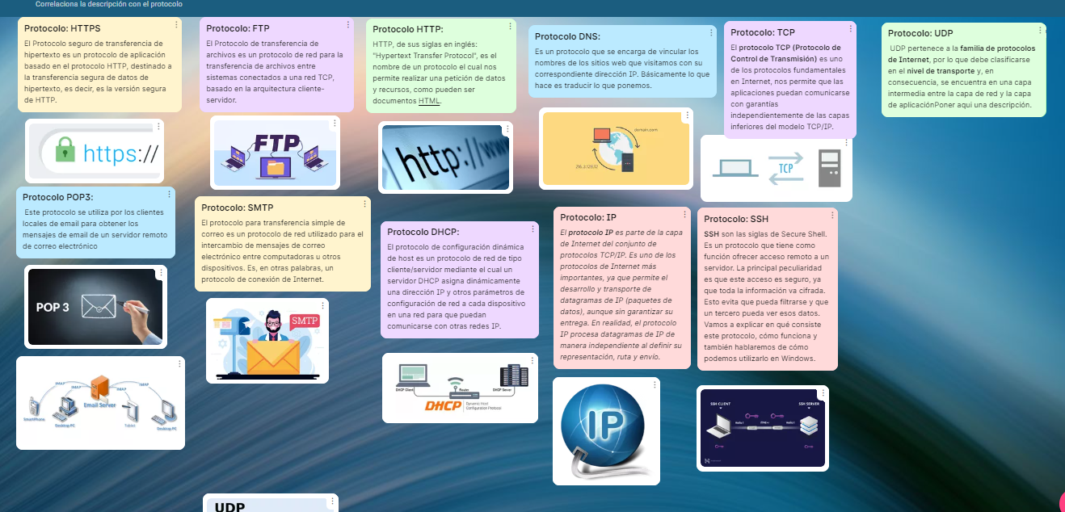

Dirección publica escribimos “curl ifconfig.me” / 191.88.169.43

Dirección IP Privada y su Máscara de subred 192.168.1.4 / 255.255.255.0

Dirección MAC 0C-9A-3C-F3-DA-77

